保密级别：□绝密 □机密 ■秘密 □内部公开

比较基准定义与使用指南

天津三源电力智能科技有限公司

变更记录
版本号 | 修改点说明 | 变更日期 | 变更人 | 审批人
V1.0 | 创建 | 2021.3.24 | 张婕 | 徐建斌
修改点说明的内容有如下几种：创建、修改（+修改说明）、删除（+删除说明）

目录
1. 项目比较基准的定义与使用原则 1
2. 在MS Project中定义和使用比较基准的方法 2
2.1 MS Project中保存比较基准 2
2.2 MS Project中更新某些任务的比较基准 2
2.3 MS Project中使用不同的比较基准进行盈余分析 3

项目比较基准的定义与使用原则
  - 将项目初步计划存入“比较基准1”中。“需求开发”阶段和“制定项目详细计划”阶段结束时都以“比较基准1”作为比较分析计算的基准。
  - 在详细计划制定完成、并通过评审后，项目计划存入“比较基准2”中。该比较基准作为“概要设计”阶段的里程碑比较分析计算的基准，并作为其他后续阶段与详细计划进行项目总体比较分析的关键基准。
  - 在概要设计以后（不包括概要设计）的各个里程碑开始前，对即将开始的里程碑阶段任务进行细化，并按先后顺序分别存入“比较基准3”、“比较基准4”、……、“比较基准n”中。在该里程碑阶段结束时，要做2种比较分析计算：①以本里程碑阶段前保存的比较基准进行里程碑比较分析计算；②以“比较基准2” 进行项目总体的比较分析计算。
  - 在每一个里程碑阶段内部，如果发生了以下修改计划的情况，则需要将修改后的计划存入“比较基准”中：①在保存“比较基准n”时，保存整个项目到“比较基准”；②本阶段任务延迟超出了里程碑缓冲，经过变更管理规程对计划进行修改时，保存整个项目到“比较基准”中；③本阶段插入新任务时，只将新任务存入“比较基准”中。
  - “比较基准”作为判断是否超出“里程碑缓冲”的依据。
项目比较基准的定义与使用原则参见下图1-1中的参考模型：
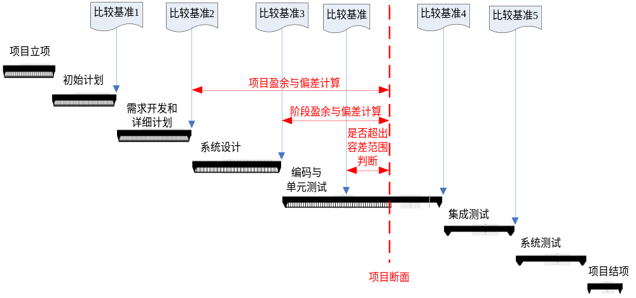

在MS Project中定义和使用比较基准的方法

MS Project中保存比较基准
假设保存比较基准1，具体步骤如下：
在“工具”菜单上，指向“跟踪”，再单击“保存比较基准”。弹出如下对话框：
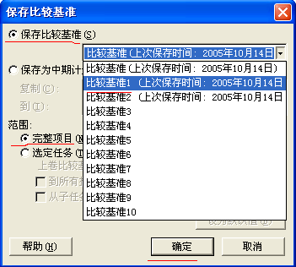
（图中红色划线代表需要选中的内容）
- 单击“保存比较基准”，再选择要保存的比较基准“比较基准1”，再单击“完整项目”。
- 单击“确定”，保存基准完成。
- 发布项目

MS Project中更新某些任务的比较基准
- 单击“视图”菜单上的“甘特图”。
- 在“任务名称”域中，选择要包括在比较基准计划中的任务。（若要选择相邻的任务，请按住 Shift，然后单击需要的第一个任务和最后一个任务。若要选择不相邻的任务，请按下 Ctrl，然后单击需要的任务。）
- 在“工具”菜单上，指向“跟踪”，再单击“保存比较基准”。弹出如下对话框：
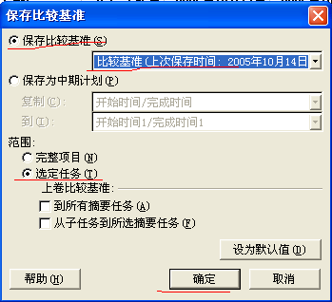
（图中红色划线代表需要选中的内容）
- 单击“保存比较基准”，再选择要保存的比较基准“比较基准”，再单击“选定任务”。
- 单击“确定”，弹出的确认对话框中保存基准完成。
- 发布项目。

MS Project中使用不同的比较基准进行盈余分析
- 在“工具”菜单上，单击“选项”。弹出如下对话框：
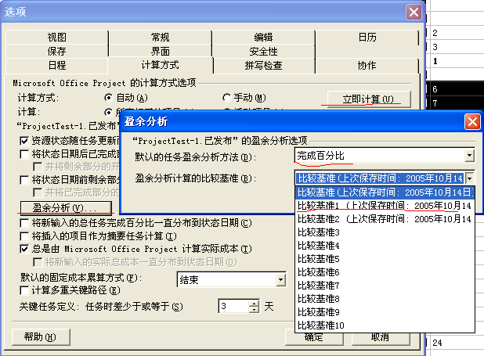
（图中红色划线代表需要选中的内容）
- 在“计算方式”属性页中，单击“盈余分析”按钮，弹出盈余分析对话框，如上图。
- 在盈余分析对话框中，选中你想基于哪个比较基准（例如：比较基准1）进行盈余分析。然后，单击“确定”按钮返回计算方式属性页。
- 在“计算方式”属性页中，单击“立即计算”按钮。然后，单击“确定”按钮返回project主界面。
- 发布项目。

